**Урок в 5-м классе по программе Б. Неменского по теме "Городецкая роспись" с применением информационных технологий.**

Логиновой Т. М., учитель ИЗО.

Разделы: Преподавание ИЗО.

Цель урока:

1. Познакомить с народным промыслом России - городецкой росписью.
2. Познакомить с историей развития городецкой росписи.
3. Формировать навыки кистевой росписи.

Оборудование урока:

Для учителя: слайды, репродукции, произведения городецкого промысла. Компьютер, мультимедиа. Таблицы с этапами выполнения элементов городецкой росписи. Гуашь, бумага, кисти, вода.

Для учащихся: альбомные листы, кисти, гуашь, вода, палитра.

План урока:

1. Из истории
2. Элементы росписи
3. Своеобразие
4. Приемы работы

Ход урока:

Орг. момент - на перемене

Этап усвоения новых знаний - 15 мин.

Этап проверки полученных знаний на практике - 25 мин.

Итог урока - 5 мин.

Есть на Волге город древний,

Под названьем Городец.

Славится по всей России,

Своей росписью творец.

Рассказ сопровождается показом слайдов.

Городец - город на берегу Волги в 60 км от Н. Новгорода. Как поселение был основан в 1152 году Юрием Долгоруким и носил название Малый Китеж. [Слайд №2]

Старинный ремесленный центр по соседству со знаменитой Макарьевской ярмаркой [Слайд №3]. На километры растягивались ряды, в которых торговля велась на разных языках, тысячи лавок и лавчонок переполнены товарами, привезенными не только со всей России, но и из других стран. Привозили все, что умели делать. По берегу Волги расползался щепной ряд, где продавали сделанные из дерева сани, кадки, корыта, рубели, лапти.

Особой красотой отличались изделия Городца, расписные коромысла, прялки, донца из деревень расположенных по реке Узол: Курцево, Косково, Ахлебаиха.

Городецкая роспись - как ее нам не знать.

Здесь и жаркие кони, молодецкая стать.

Здесь такие букеты, что нельзя описать.

Здесь такие сюжеты, что ни в сказке сказать.

Мастера расписывали лубочные короба, игрушки, посуду, мебель и даже части дома - ставни, двери, ворота. [Слайд №4-11]. В 19 веке на донцах появились бутоны цветов; [Слайд №13-16] розаны, купавы благодаря знаменитому мастеру Лазарю Мельникову. Розаны это стилизованное изображение цветка шиповника, а вот с купавкой [Слайд №15] связана интересная легенда.

На Руси с 23 на 24 июня праздновали день Ивана Купалы. Люди считали, что в эту ночь расцветает удивительной красоты цветок папоротника, цветок счастья, но живет он мгновение. И если человек успеет дотронуться или сорвать станет счастливым. Так и стали народные мастера изображать купавки на своих работах.

Но не только роспись украшала изделия Городца. В 18 веке деревянную поверхность украшала еще и резьба. Неглубокие, но выразительные прорези, определявшие контуры рисунка. С годами трудоемкую резьбу начала вытеснять роспись масляными красками. Целые живописные мотивы появились на прялках, донцах, игрушках. Самые распространенные сюжеты; дамы и кавалеры, сценки чаепития, наездники, птицы - все эти сюжеты дополняют изображения цветов.

Давайте рассмотрим последовательность выполнения цветов городецкой росписи (Слайд 13-14). Сначала мастер наносит цветовое пятно, затем темным цветом прорисовывает середину - маленький круг и лепестки - дужки (Слайд№13). А затем белой краской мастер делает оживку в виде точек, прямых и волнистых линий. Получился - розан.

Цветок купавки (Слайд№14) - голубого цвета. Снова рисуем кружок- голубым цветом, маленький кружок - серединку синим цветом смещаем к краю, а самый крупный лепесток располагаем напротив серединки цветка. Затем выполняем оживку.

В. Каким цветом? О.Белым.

Давайте посмотрим, как же выполняется изображение коня (Слайд 15).

Цвета, присущие городецкой росписи (Слайд №16): голубой и все оттенки синего, розовый и оттенки красного - для цветков, зеленый - листики, черный - кони, черный, синий - птицы, белый - оживка. Несмотря на цветовое многообразие, мастера придерживаются определенных правил; если фон цветка розовый, красный то серединку выполняют темно - красным, бордовым, а если фон голубой, то лепестки прописывают темно-синим или фиолетовым.

(Слайд 17-19). Посмотрите этапы изображения городецкой птицы.

Выполнив основные этапы росписи, мастер переходит к оживке произведения, (Слайд№20) т.е. дополняет роспись, различными элементами которые помогают связать все части росписи в единое целое, сделать композицию законченной. Просмотр фрагмента фильма "Птица Сирин" о городецкой росписи, киноальманах, Народные промыслы.

Практическая работа.

А сейчас мы с вами научимся изображать основные элементы городецкой росписи так, как это делают народные мастера. Мы познакомились с элементами росписи. Чтобы приблизиться к ее секретам, стать мастером, нужно научиться выполнять каждый элемент по отдельности, будь то розан, купавка, конь, птица или листик.

В. А как называется ученик мастера?

О. Подмастерья!

Так вот вы пока ученики - подмастерья. Начнем!

Первый элемент-розан.

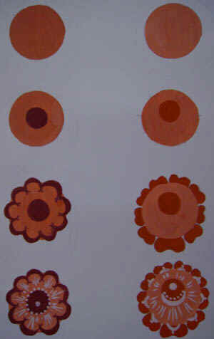

В. Какой цвет мы будем использовать для его изображения розана?

О. Розовый и оттенки красного.

Внимание на доску. (Начинается фронтальная работа.)

1. Сначала розовым цветом выполняем кружок.
2. В центре выполняем красным цветом меньший кружок.
3. Рисуем дужки тем же красным цветом.

Даем работе подсохнуть, в то время когда работа сохнет вы самостоятельно выполните цветок купавки используя таблицу. (Озвучиваю этапы выполнения цветка купавки, используя табличный материал).

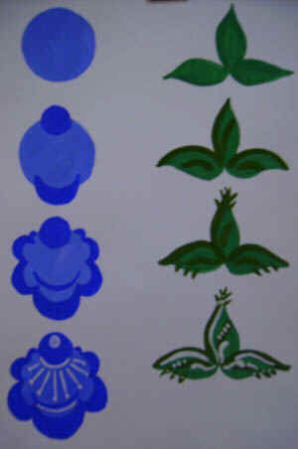

Цветок розана подсох, пора выполнить белилами оживку.

Затем выполняем оживку в цветке купавки.

Нам нужно изобразить листки.

Обмакиваем кисть в светло-зеленую краску и ставим отпечаток всей плоскостью кисти (показываю на доске).

Тени и оживку, выполните самостоятельно, используя таблицу.

Итог урока.

По мере выполнения работы выставляются на доску. Работы выполнялись на квадратных листах размером 20х20см. на доске образуется большое городецкое донце. А ну-ка подмастерья внимательно посмотрите на работы все ли изображения похожи на городецкие. Есть ли ошибки в изображении, цвете. (Отмечаем ошибки и успехи).

Сегодня на уроке мы побывали в гостях еще в одном промысловом государстве. И познакомились с новой росписью.

В. Как называется эта роспись? О. Городецкая роспись. В. Кто мне назовет элементы росписи, которые мы выполняли на уроке? О. Розаны и купавки.

Молодцы! На следующем уроке мы продолжим знакомство с городецкой росписью.